МИНОБРНАУКИ РОССИИ
Санкт-Петербургский государственный
электротехнический университет
«ЛЭТИ» им. В.И. Ульянова (Ленина)
Кафедра МО ЭВМ

отчет
по лабораторной работе №5
по дисциплине «Построение и анализ алгоритмов»
Тема: «Алгоритм Ахо-Корасик»

Студент гр. 6381 |  | Фиалковский М.С.
Преподаватель |  | Филатов Ар.Ю.

Санкт-Петербург
2018
Цель работы
Изучение и построение алгоритма поиска позиций вхождений множества шаблонов в исходной строке, разбор реализации и анализ возможного применения элементов алгоритма в создании других алгоритмов.
Лабораторная работа состоит из двух частей:
- реализация алгоритма Ахо-Корасик
- применение алгоритма для нахождения подстроки с маской
Входные данные
В первом случае на вход подаётся строка, в которой будет производиться поиск подстрок, число, равное количество шаблонов для поиска и затем, собственно, сами шаблоны.
Во втором случае ввод начинается также, но затем идёи строка-шаблон с маской и затем символ, обозначающий масочный символ.
Описание алгоритма
Основной идеей алгоритма Ахо-Корасик является построение конечного автомата по требуемым для нахождения шаблонам и дальнейшая работа с ним. Такой автомат получается добавлением суффиксных ссылок в бор.
Бор представляет собой подвешенное дерево с символами на рёбрах (вершинах), хранит наборы строк. Строится путём посимвольного добавления строк-шаблонов, начиная с корня для каждого нового шаблона. Также будем ставить отметки, означающие, что вершина является терминальной, т.е. последней для данного шаблона. Пример бора далее в тесте.
После этого каждая вершина в боре дополняется суффиксными ссылками, т.е. ссылками в вершины, строка в которых является максимальным суффиксом для строки из этой вершины. Суффиксная ссылка корня ведёт в корень.
Для использования преобразованного бора в качестве конечного автомата определим функцию перехода из одного состояния в другое при подаче очередного символа. При наличии сына с символом, равным поданному символу, автомат переходит в эту вершину. Если такого сына нет и вершина корень, то остаётся на месте, иначе функция рекурсивно вызывается для суффиксной ссылки текущей вершины.
После окончания всех нужных построений скармливаем функции перехода посимвольно строку для поиска и, если автомат приходит в терминальную вершину, выводим позицию нахождения шаблона в тексте и пытаемся вывести входящие в этот шаблон другие шаблоны.
В конце работы (после окончания символов на вход) получим все позиции вхождения шаблонов в текст.
При поиске шаблона-маски он разбивается на безмасочные строки, по которым затем строится автомат Ахо-Корасик и выполняется вышеописанный процесс поиска. Результаты поиска записываются в массив, длиной в строку, в которой производится поиск, таким образом, что в каждой ячейке будет находиться количество шаблонов, начинающихся оттуда с учётом смещения внутри шаблона-маски. В конце работы выводим индексы ячеек, в которых хранится число безмасочных шаблонов. Получаем позиции вхождения шаблона с маской в нашу строку для поиска.
Описание классов и функций.
Реализацией функции нахождения является функция getSuffLink, перехода – getLink. Обе функции является методами класса Bor.
Описание режимов работы и тестирование.
Программа реализует 2 режима. Помимо стандартного поведения есть возможность выводить некоторые промежуточные шаги алгоритма в ходе его работы. Для этого запуск стоит нужно производить с ключом "–test".
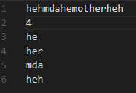
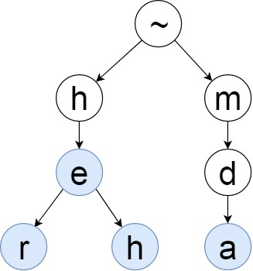
Пример входных данных (слева) и бор, построенный по нему:

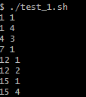
Итог работы алгоритма:
Вывод.
В процессе выполнения лабораторной работы был изучен, разобран на части и реализован на практике алгоритм нахождения множества подстрок в строке Ахо-Корасика. На его основе построен алгоритм, реализующий поиск подстроки с символами-масками.

